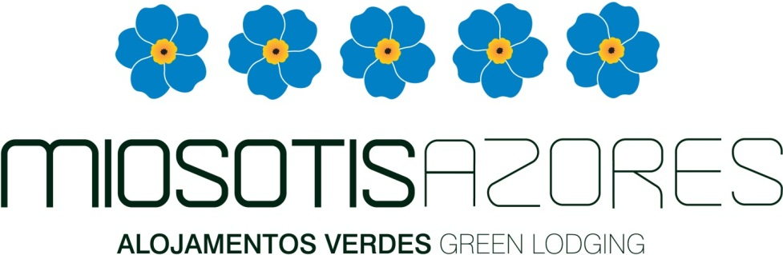
Questionário de desempenho ambiental/Environmental performance inquiry
A preencher pelo hóspede/Guest´s opinion
Data de entrada (Check in) ___/___/___ data de saída (Check out) ___/___/___

Nome do estabelecimento/ Lodging’s name _____________________________________________

Ilha onde se localiza o alojamento/ Lodging’s island______________________________

- Escolheu este estabelecimento porque (até 2 escolhas)/ This lodging’s choice was because of (2 choices):

Preço/Price
Por ter galardão miosótis/For having Miosotis Azores logo
Bom web site/ Good website
Recomendação familiar, amigo/Friend or relative’s recommendation
Localização/Lodging location
Outra/Other. Qual/Which____________

- Antes da sua chegada ao alojamento sabia que o mesmo possuía o galardão Miosotis Azores?
Prior to your arrival did you know this lodging was awarded with Miosotis Azores environmental logo?

Sim /Yes
Não /No

- Na próxima escolha de alojamento nos Açores irá optar por um com o galardão Miosotis Azores?
Next time for your lodging in Azores are you going to choose one with Miosotis Azores’s logo?

Sim /Yes
Não /No

- Acha importante que este estabelecimento tenha bons comportamentos/práticas ambientais?
Do you consider important staying in a lodging with good environmental practices?

Sim /Yes
Não /No

- Considera que os comportamentos/práticas ambientais deste estabelecimento são?
How do you consider this lodging environmental practices?
Suficientes/They are O.K.
São insuficientes, deveriam ser mais exigentes/Could be better
Muito bons /Very good

- Considera a informação ambiental fornecida no quarto suficiente?
Do you think the information given on the bedroom is sufficient?
Sim /Yes
Não /No

Para comentários utilize o verso da folha ou miosotis.sraa@azores.gov.pt . Agradecemos o seu contributo.
For suggestions please use the back or misotis.sraa@azores.gov.pt. Thank you

